Checkpoint MongoDB (CRUD)
- Créez une base de données appelée "contact" :
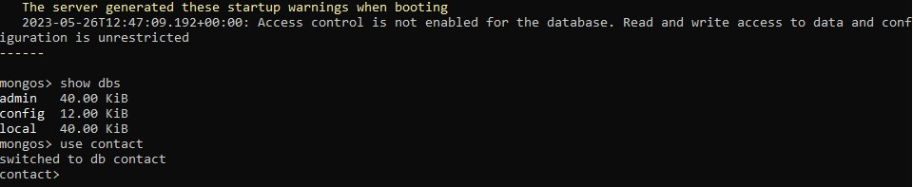
- Créez une collection appelée "contactlist" :
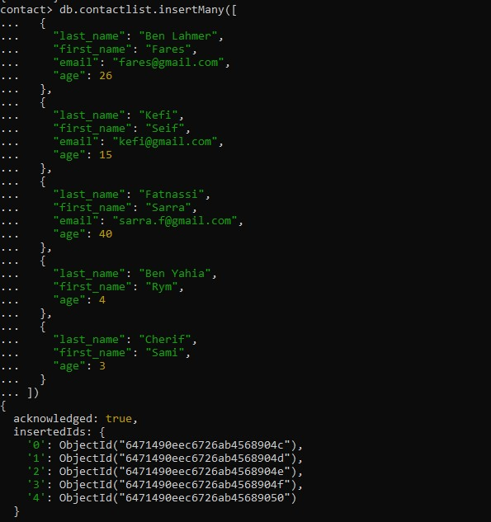
- Insérez les documents dans la collection "contactlist" :

- Afficher tous les contacts :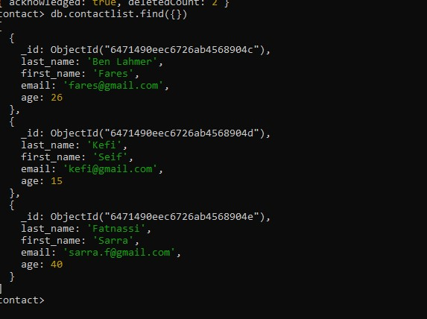
- Affichez toutes les informations sur une seule personne à l'aide de son id :
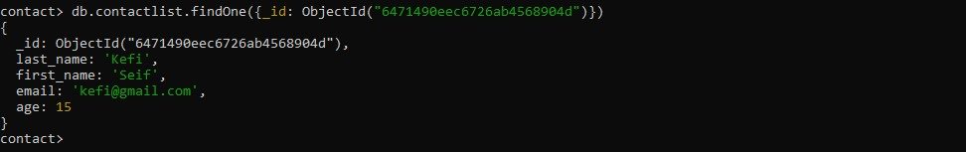

- Afficher tous les contacts avec un âge > 18 :

- Afficher tous les contacts avec un âge > 18 ans et un nom contenant "ah" :

- Changez le prénom du contact de "Kefi Seif" en "Kefi Anis" :

- Supprimez les contacts âgés de moins de 5 ans :
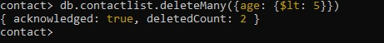
- Afficher tous les contacts :

